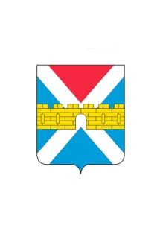

АДМИНИСТРАЦИЯ КРЫМСКОГО ГОРОДСКОГО ПОСЕЛЕНИЯ
КРЫМСКОГО РАЙОНА

ПОСТАНОВЛЕНИЕ

от 21.12.2012 № 1313
город Крымск

О внесении изменений в постановление администрации Крымского городского поселения Крымского района от 8 сентября 2011 года №785 «О создании межведомственной комиссии по проведению оценки соответствия жилищного фонда, признанию помещения жилым помещением, пригодным (непригодным) для проживания и многоквартирного дома аварийным и подлежащим сносу или реконструкции в Крымском городском поселении Крымского района»

В связи с кадровыми перестановками в Муниципальном казённом учреждении «Управление по предупреждению чрезвычайных ситуаций и гражданской защиты муниципального образования Крымский район», руководствуясь статьей 8 Устава Крымского городского поселения Крымского района, ПОСТАНОВЛЯЮ:
1. Внести в приложение №2 «Состав межведомственной комиссии по проведению оценки соответствия жилищного фонда, признанию помещения жилым помещением, пригодным (непригодным) для проживания и многоквартирного дома аварийным и подлежащим сносу или реконструкции в Крымском городском поселении Крымского района» изменения, заменив слова «Кутепов Михаил Алексеевич» словами «Дзугкоев Игорь Георгиевич».
2. Сектору по общим вопросам (Колесник) опубликовать настоящее постановление в газете «Призыв».
3. Сектору по организации работы Совета и связи со средствами массовой информации администрации Крымского городского поселения Крымского района (Абрамова) разместить настоящее постановление на сайте администрации Крымского городского поселения Крымского района.
4. Настоящее постановление вступает в силу со дня его подписания и распространяет свое действие на отношения, возникшие с 10 октября 2012 года.

Исполняющий обязанности главы Крымского
городского поселения Крымского района Е.Е.Юдин

